PRESSEMITTEILUNG
Schwäbisch Hall, 09.07.2020

Smarter verpacken
Makeathon-Teilnehmer entwickeln Lösungsansätze für nachhaltigere Kreislaufwirtschaft

Am 25. und 26. Juni entwickelten Studierende und junge Fachkräfte bei Optima im Rahmen des 1. Packaging Valley Remote Makeathon drei Lösungsansätze für eine nachhaltigere Kreislaufwirtschaft. Der Entwicklungswettbewerb wurde aufgrund der Corona-Pandemie dezentral an verschiedenen Orten durchgeführt.
Am 25. und 26. Juni veranstalteten die Verpackungs-Cluster Packaging Valley e.V. und Packaging Excellence Region Stuttgart e.V. mit Unterstützung des Unternehmens ITQ den 1. Packaging Valley Remote Makeathon. Die Wortschöpfung aus „to make“ und „Marathon“ bezeichnet einen kollaborativen Software- und Hardware-Entwicklungswettbewerb innerhalb eines bestimmten Zeitrahmens. An verschiedenen Orten trafen sich Studenten, Fachkräfte aus Unternehmen und Technikbegeisterte, um gemeinsam an Lösungen für Digitalisierung und Nachhaltigkeit im Verpackungsmaschinenbau zu tüfteln. Über digitale Plattformen waren alle Beteiligten miteinander vernetzt und präsentierten am Ende ihre Ideen, Lösungen und Entwicklungen.

Drei Lösungsansätze für umweltfreundliches Verpacken

Bei Optima entwickelten die Teilnehmer im neuen Digital Innovation Center drei Lösungsansätze für eine umweltfreundlichere Kreislaufwirtschaft. Unter dem Stichwort „Talking Foods – Lebensmittelverschwendung smart minimieren“ präsentierten die Studierenden einen „dynamischen Tag“ als Ersatz für den bisher üblichen Barcode auf Lebensmittelverpackungen, der Einzelhändler und Konsumenten über den Bestand informiert und so den Verderb frühzeitig ankündigt. Eine andere Idee waren standardisierte Mehrwegverpackungen mit eingebauten Datenchips, die zentral hergestellt und wiederaufbereitet werden. Diese versprechen logistische Vorteile, ermöglichen ein zentrales Recycling und schaffen durch den integrierten Datenspeicher Transparenz über die Lagerbestände. Das dritte Team entwickelte einen Prototypen für einen „vollautomatischen Unverpacktladen“. Nach Eingabe eines Wunschgewichts dosiert dieser Schüttgut wie beispielsweise Kaffeebohnen in Mehrwegbehältnisse.

Zusammenarbeit mit Maschinenbauern und Nahrungsmittelkonzernen ist geplant

Als weitere Schritte planen die Teilnehmer Marktanalysen und die Anbahnung einer intensiven Zusammenarbeit mit allen an der Wertschöpfungskette beteiligten Unternehmen – von Verpackungsmaschinenbauern bis hin zu Nahrungsmittelkonzernen. So wollen sie ihre Projekte weiter ausbauen und langfristig in die Kreislaufwirtschaft integrieren.

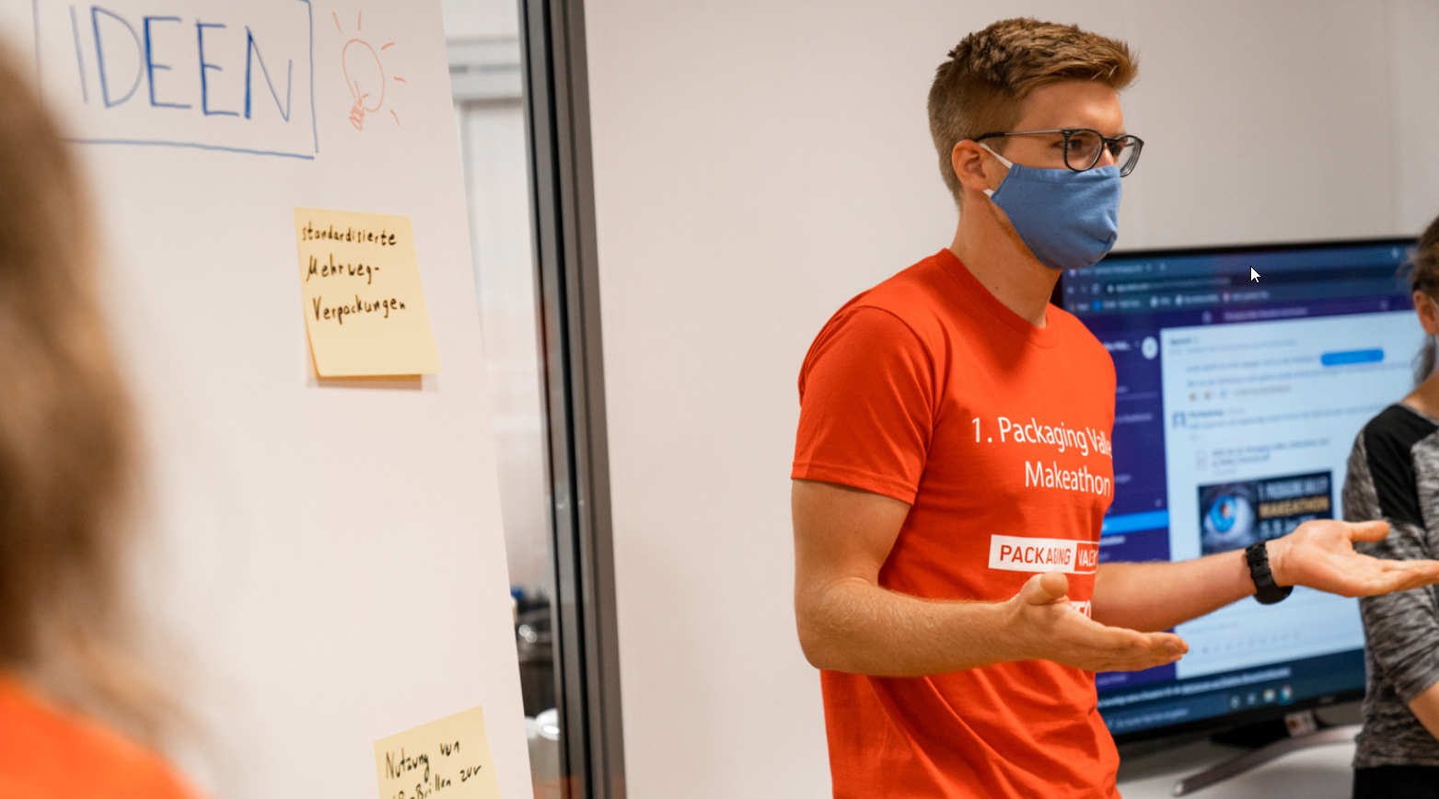
Am Anfang steht die gemeinsame Ideensammlung, bevor es an die Projektarbeit geht. (Quelle: Optima).

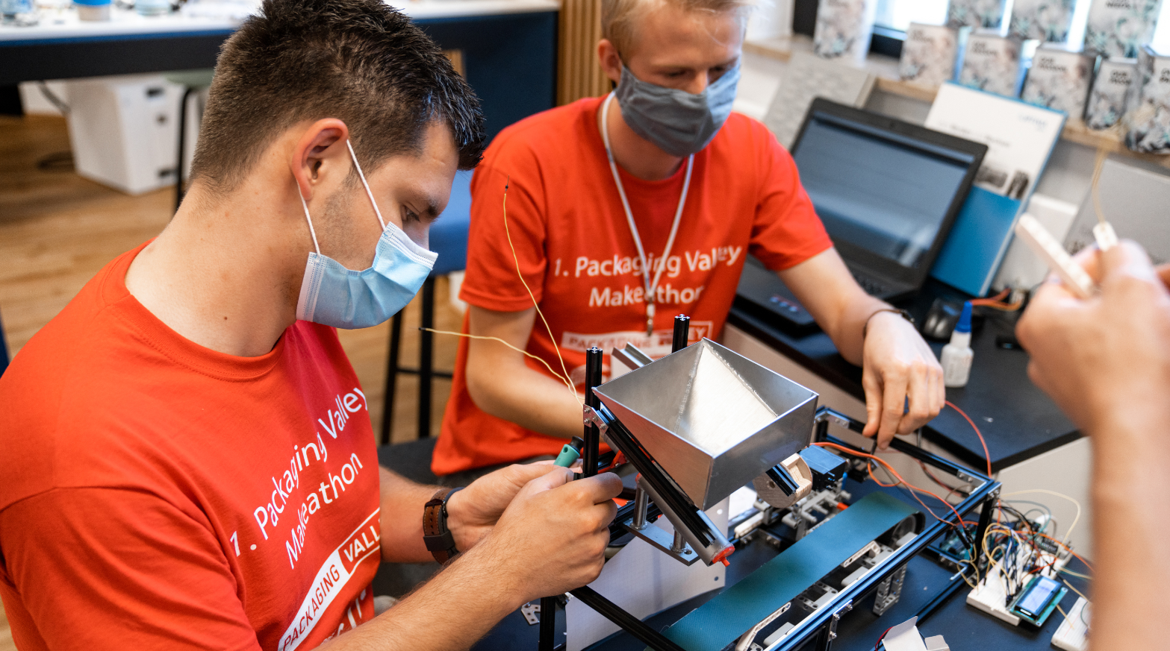
Eines der Projektteams arbeitet an einer Miniatur-Maschine zum Abfüllen von Schüttgut in Mehrwegbehältnisse. (Quelle: Optima)

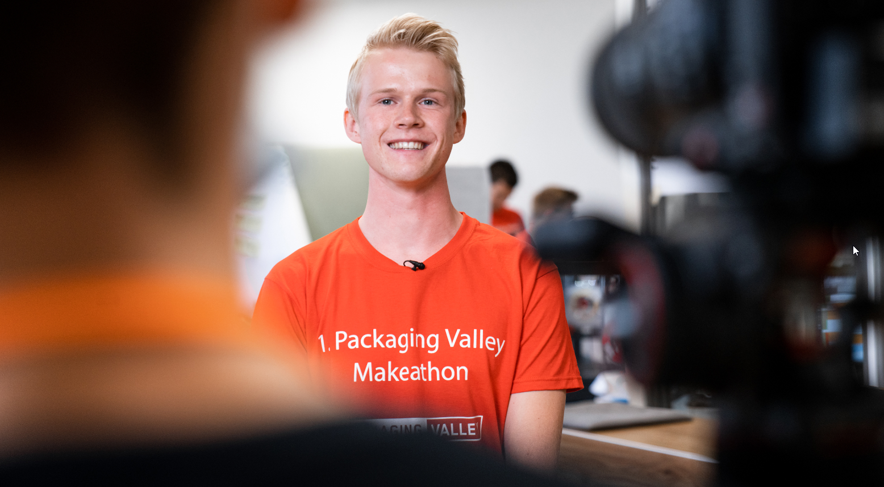
Per Videoübertragung tauschen sich die Teilnehmer des Makeathons untereinander aus. Aufgrund der Corona-Pandemie findet der Entwicklungswettbewerb dezentral an verschiedenen Orten statt. (Quelle: Optima).

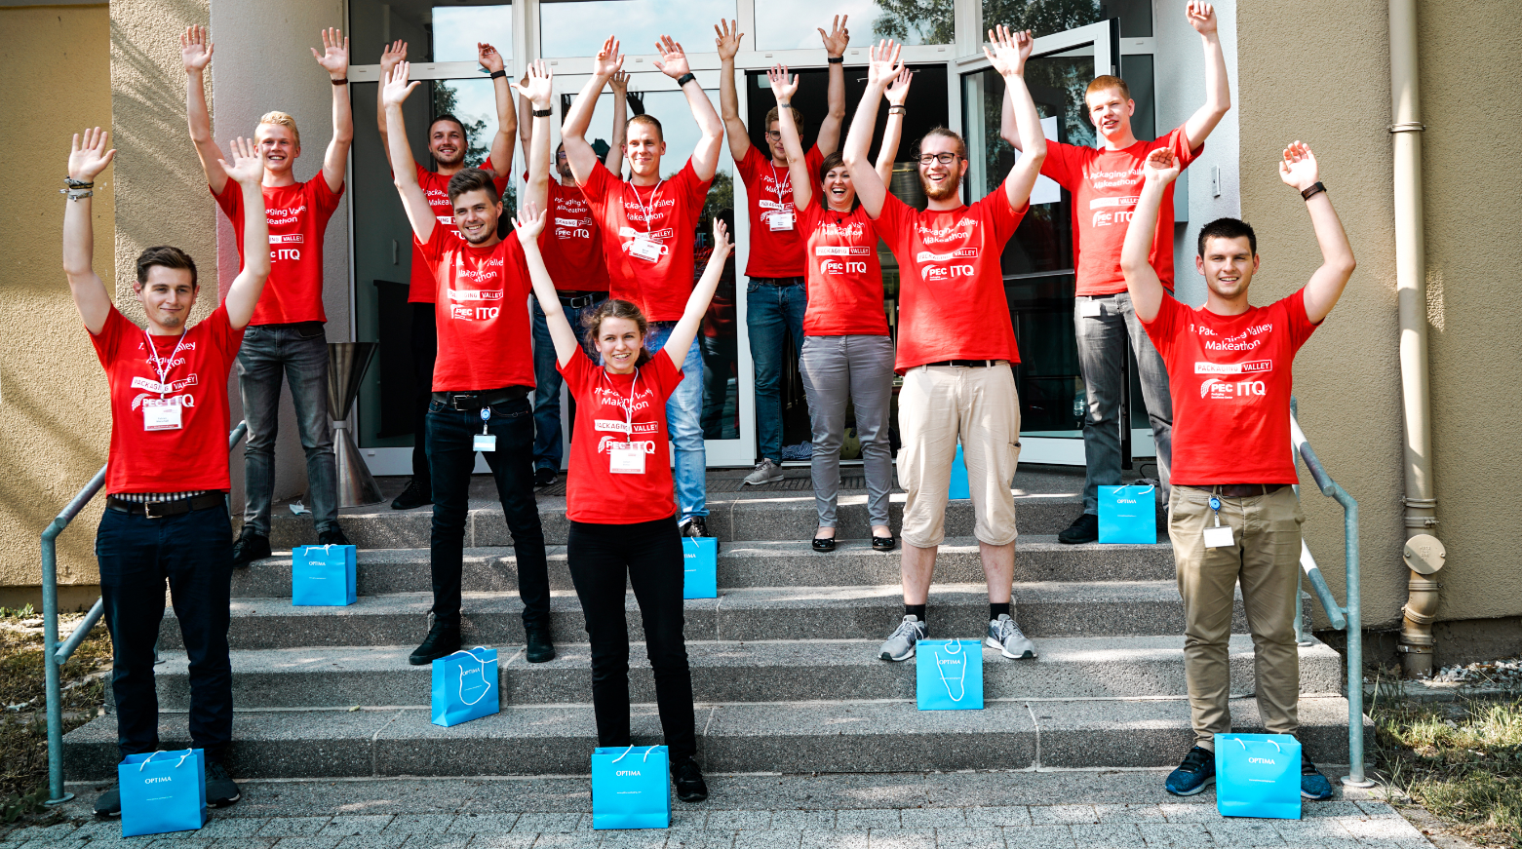
Die Makeathon-Teilnehmer freuen sich über ihre Ergebnisse nach zwei erlebnisreichen Tagen. (Quelle: Optima)

Zeichen (inkl. Leerzeichen): 2.541

Pressekontakt:
OPTIMA packaging group GmbH
Jan Deininger
Redakteur
+49 (0)791 / 506-1472
jan.deininger@optima-packaging.com
www.optima-packaging.com
Besten Dank für Ihre Veröffentlichung. Über die Zusendung eines Belegexemplars freuen wir uns.

